29 февраля 2016г. отдел сопровождения ФГОС ГБУ ДПО «Институт развития образования Пермского края» совместно с МАОУ «Школа бизнеса и предпринимательства» провели краевую научно-практическую конференцию «Проблемы преемственности в реализации Федеральных Государственных образовательных стандартов на ступени начального и основного общего образования».
Научным руководителем и организатором краевой конференции является О.А. Семенцова, ведущий научный сотрудник отдела сопровождения ФГОС ГБУ ДПО «ИРО ПК», кандидат пед.наук, доцент.
Конференция состоялась при поддержке Департамента образования и науки администрации города Перми и при активном участии педагогического коллектива МАОУ «Школа бизнеса и предпринимательства» г. Перми.
Открыла конференцию заместитель директора по УВР МАОУ «Школа бизнеса и предпринимательства» г. Перми Лариса Витальевна Казакова.
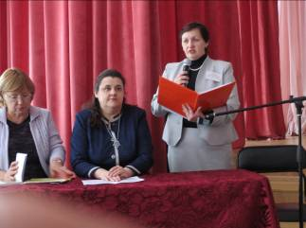

С приветственным вступительным словом всем участникам конференции выступила Ирина Викторовна Горбунова, директор МАОУ «Школа бизнеса и предпринимательства», депутат Пермской городской думы.
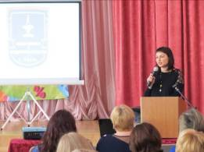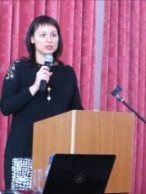
Далее на пленарном заседании Ольга Александровна Семенцова представила результаты достижения выпускниками начальных школ предметных и метапредметных образовательных результатов в 2015 году.
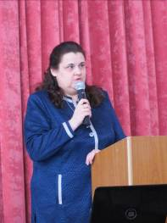

Александр Алексеевич Акулов, начальник отдела сопровождения ФГОС, кандидат биол.наук, доцент, выступил с пленарным докладом «Преемственность в реализации ФГОС: предметное содержание, формы и методы обучения, контроль результатов».
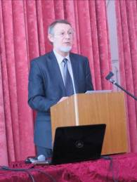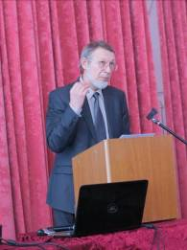

Владимир Николаевич Павелкин, ведущий научный сотрудник отдела сопровождения ФГОС, кандидат физ.-мат.наук, лаконично представил проблему преемственности обучения математике в контексте концепции развития математического образования в РФ.
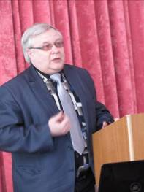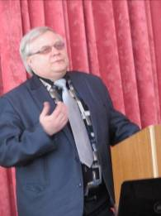

Всего в работе пленарного заседания и работе 6-ти секций краевой конференции приняли участие 137 педагогов начальной и основной школы общеобразовательных организаций Пермского края, а также педагогов системы дополнительного образования детей. На конференции работали 6 секций:
Секция 1. Преемственность содержания и технологий обучения предметам гуманитарного и эстетического цикла в процессе реализации ФГОС в начальной и основной школе (на примере учебных предметов: русский язык, литературное чтение, литература).
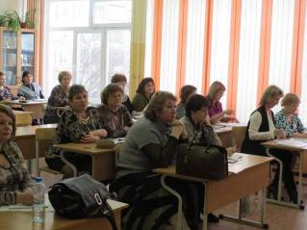
Секция 2: Преемственность содержания и технологий обучения предметам гуманитарного и эстетического цикла в процессе реализации ФГОС в начальной и основной школе (на примере учебных предметов: иностранные языки, история, ИЗО, музыка). Руководителем секции от института являлась О.А. Тихомирова, старший научный сотрудник отдела сопровождения ФГОС, эксперт ЕГЭ по английскому языку.
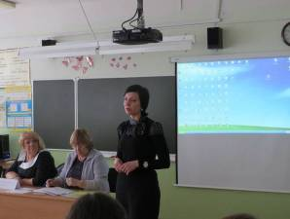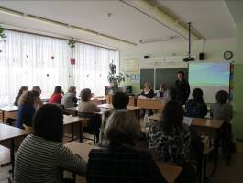

Секция 3: Преемственность содержания и технологий обучения предметам естественно-научного цикла и точных наук в процессе реализации ФГОС в начальной и основной школе (на примере учебных предметов: математика, алгебра, геометрия, физика). Руководителем секции являлся В.Н. Павелкин, ведущий научный сотрудник отдела сопровождения ФГОС ГБУ ДПО «ИРО ПК», кандидат физ.-мат.наук, эксперт и аналитик ОГЭ и ЕГЭ по математике.
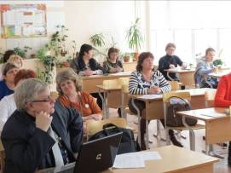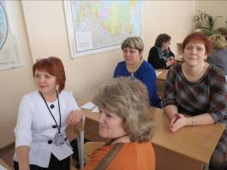
Секция 4: Преемственность содержания и технологий обучения предметам естественно-научного цикла и точных наук в процессе реализации ФГОС в начальной и основной школе (на примере учебных предметов: окружающий мир, биология, химия, география, ОБЖ, технология). Руководил секцией А.А. Акулов, начальник отдела сопровождения ФГОС ГБУ ДПО «ИРО ПК», кандидат биол.наук, доцент.
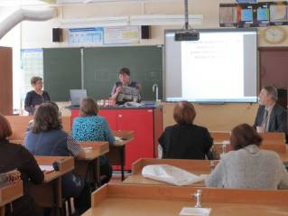
Секция 5 и 6: Система организации внеурочной деятельности и дополнительного образования детей на ступени начального и основного общего образования как средство развития метапредметных компетенций обучающихся.
В ходе работы секций были заслушаны доклады учителей начальной и основной школы, педагогов системы дополнительного образования детей. Секциями руководили Д.А. Зотова, старший научный сотрудник отдела сопровождения ФГОС, и О.А. Семенцова, ведущий научный сотрудник отдела сопровождения ФГОС, кандидат пед.наук, доцент.
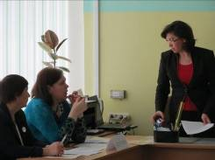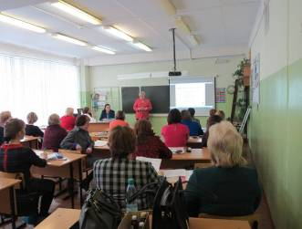
В целом все участники конференции отметили высокий научно-методический уровень краевой конференции, дали научно обоснованные методические рекомендации по решению проблемы преемственности в реализации ФГОС на ступени начального и основного общего образования. Высказано предложение проводить такую конференцию ежегодно.

